
厦门大学《线性代数I》课程期中考试卷
学院＿＿＿＿年级＿＿＿＿姓名＿＿＿＿＿学号＿＿＿＿＿＿
主考教师： 试卷类型：（A卷） 2018.4.14

一（10分）. 设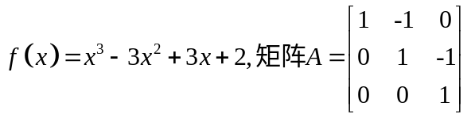，求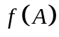.
解法一 令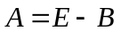，其中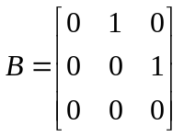 ，2′计算得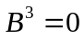，3′所以
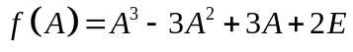
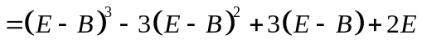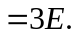 5′
解法二 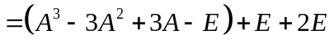
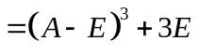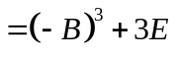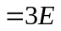.10′
二（10分）. 已知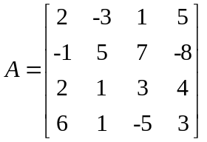，求矩阵A的第1列的各元素的代数余子式之和.
解 由定义可知，A第1列的各元素的代数余子式之和=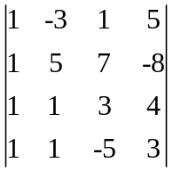5′=360. 5′
三（10分）. 设求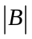.
解
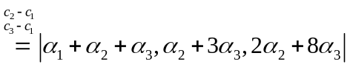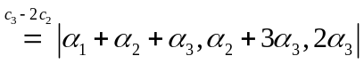5′
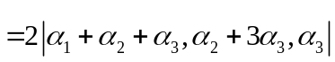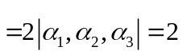.5′

四（15分）. 设矩阵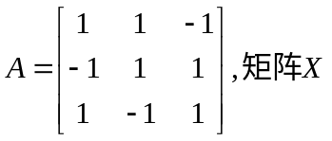满足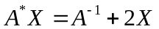，求矩阵.
解 由可得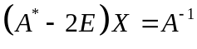，左乘，利用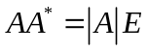，2′得
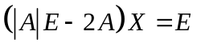，从而矩阵可逆，且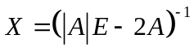.3′
计算得 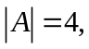5′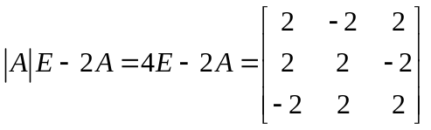，故
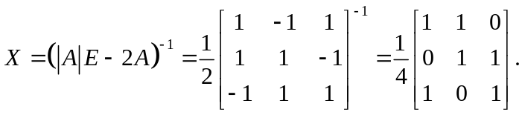5′
五（10分）计算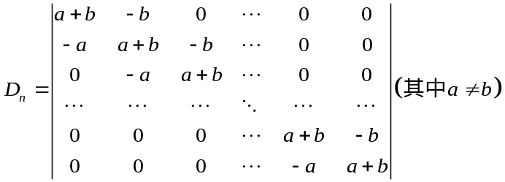.
解 该行列式的第二行至第n-1行和均为零，将其余各列均加到第一列，即
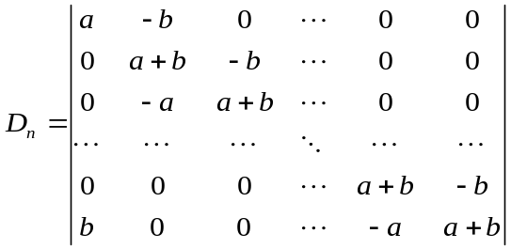
再按第一列展开有
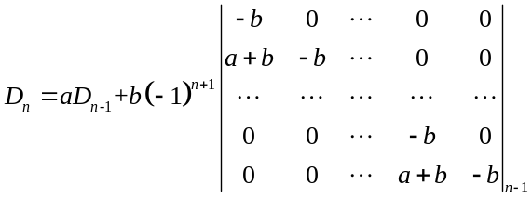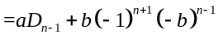
即
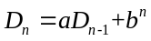，5′
利用该行列式的结构，有类似的结论 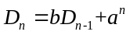，3′
因此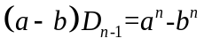，利用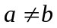可得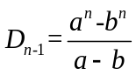，即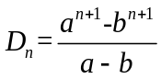.2′
六（18分）设线性方程组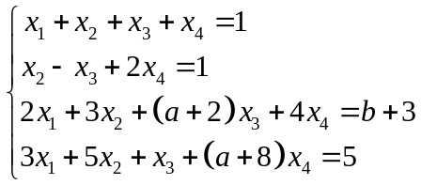，问为何值时，此线性方程组有唯一解、无解或有无穷多解？并在有无穷多解时求通解.
解 对线性方程组的增广矩阵作行初等变换，化为行阶梯形矩阵
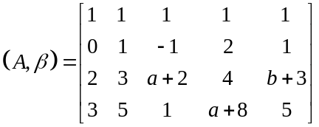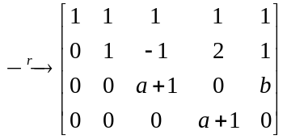4′
- 当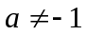时，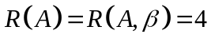，线性方程组有唯一解；3′
- 当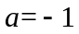时
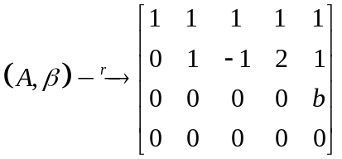，
此时，若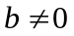，则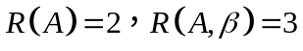线性方程组无解；3′
- 当且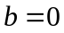时
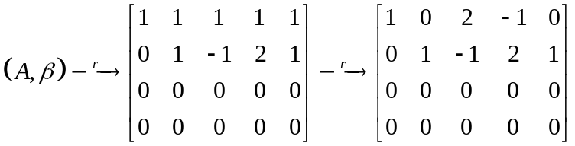，
此时，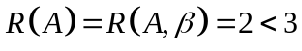线性方程组有无穷多解，3′原线性方程组的同解方程组为
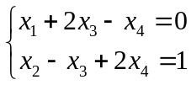，
因此通解为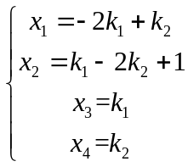，或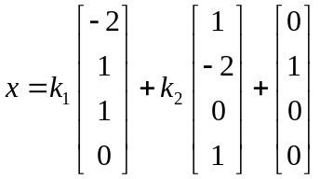其中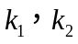为任意常数. 5′

七（15分）.已知 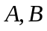是3阶矩阵，满足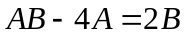。
- 证明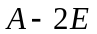是可逆的；
- 如果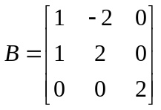，求矩阵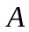.
解 （1）由可得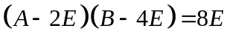，因此矩阵可逆. 5′
(2) 由可得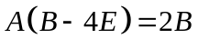.2′
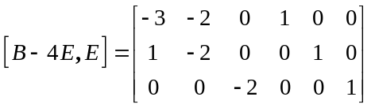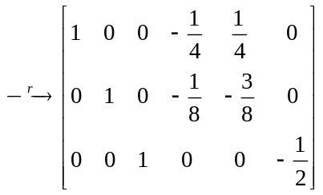，
故矩阵 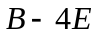可逆，且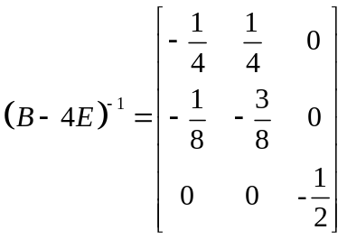，5′
因此
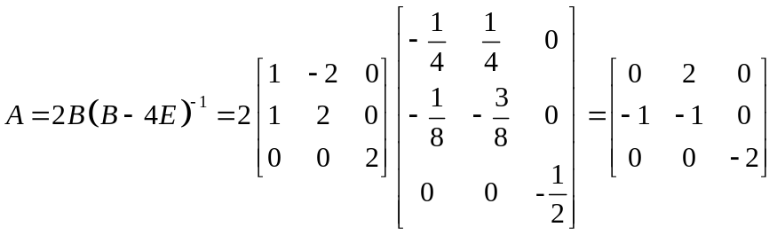.3′

八（12分）（1）设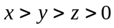，证明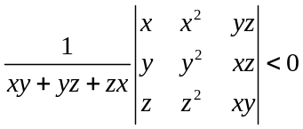.
（2）设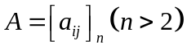是非零矩阵，且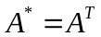 , 证明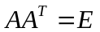.
证明 （1）由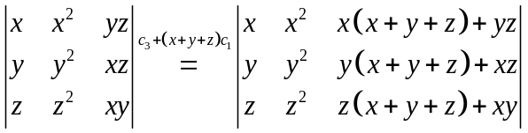

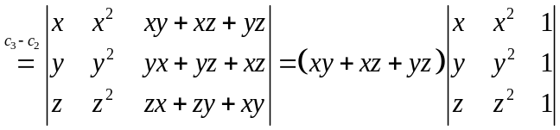
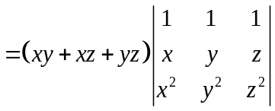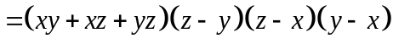
因为，故
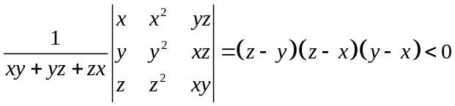.6′

(2 ) 利用伴随矩阵的性质有，2′即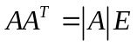.故
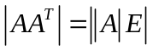，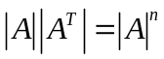，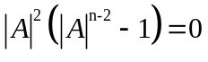
故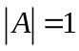, 或 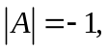 或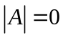. 接下来证明.2′
由是非零矩阵得必有非零元，设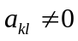，将矩阵A的行列式按第k行展开，注意到即为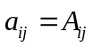，故
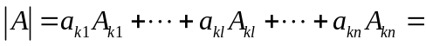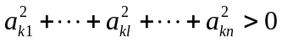.
因此，结论成立. 2′

